**LAPORAN PRAKTIKUM**

**TEKNOLOGI CLOUD**

**PERTEMUAN KE – 3**



DISUSUN OLEH:

195610038

MUHAMMAD RIZKY MAULANA

**UNIVERSITAS TEKNOLOGI DIGITAL INDONESIA**

**TAHUN AJARAN**

**2021/2022**

**Tujuan**

1. Mahasiswa memahami pengertian PaaS
2. Mahasiswa mampu menggunakan PaaS dari Heroku untuk men-deploy aplikasi

**Pembahasan**

1. Pengertian dan komponen PaaS
2. Menggunakan layanan Heroku untuk deploy aplikasi di PaaS

Login heroku

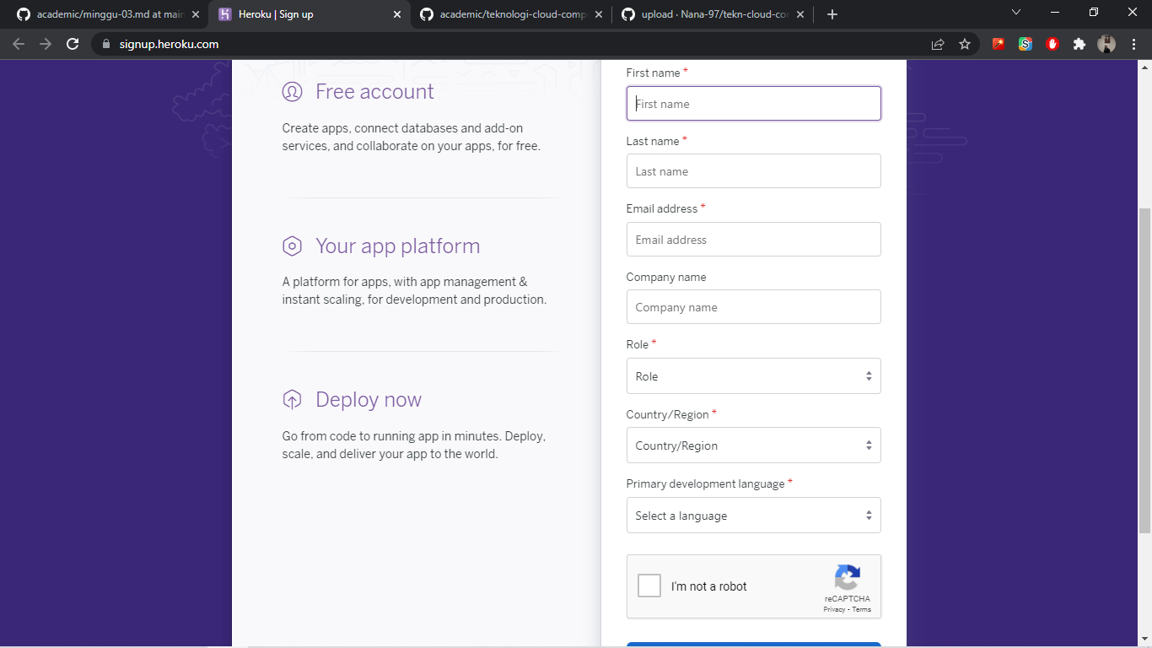

Buat app di heroku

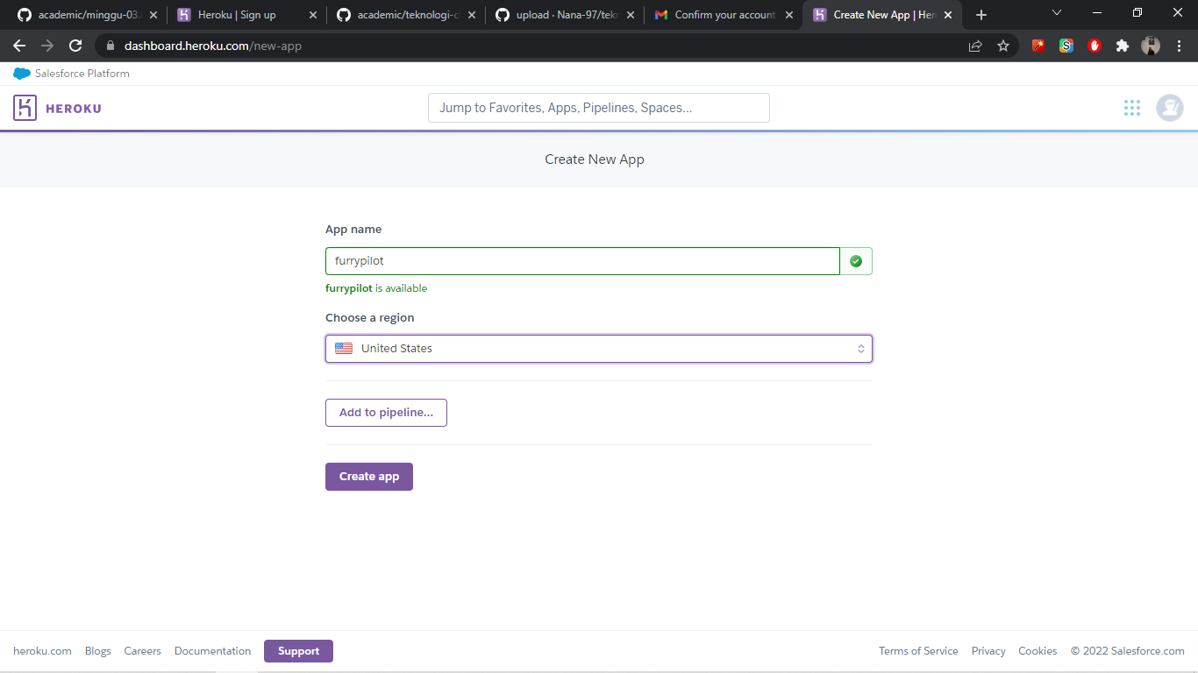

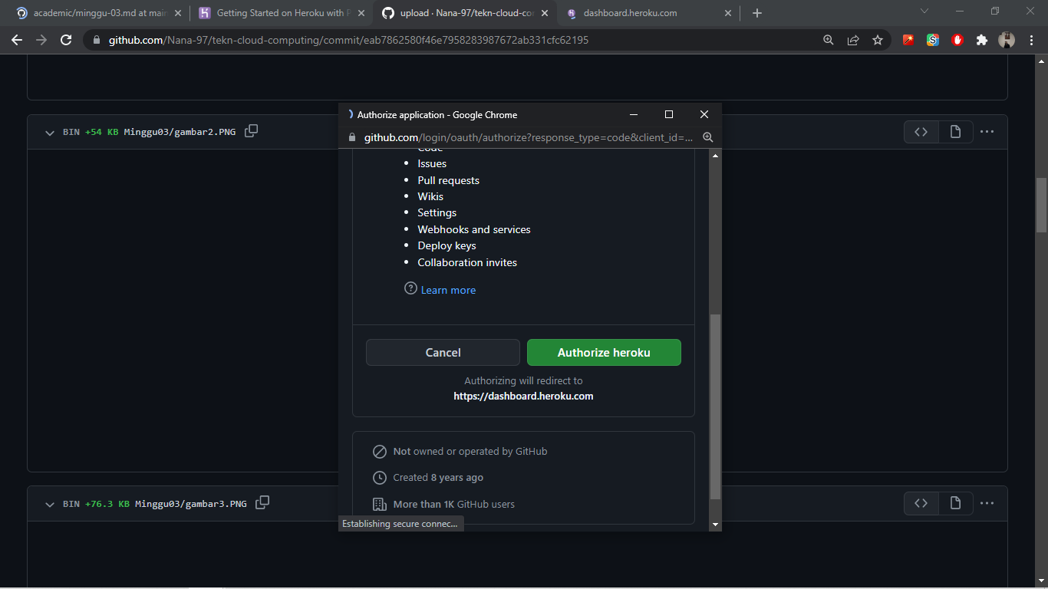

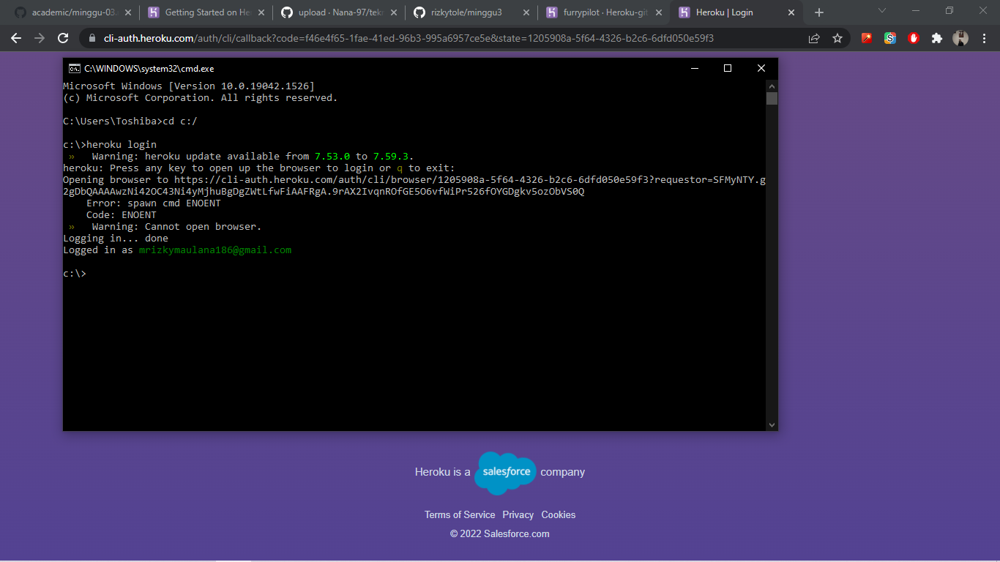[Prepare the app](https://devcenter.heroku.com/articles/getting-started-with-python?singlepage=true#prepare-the-app)

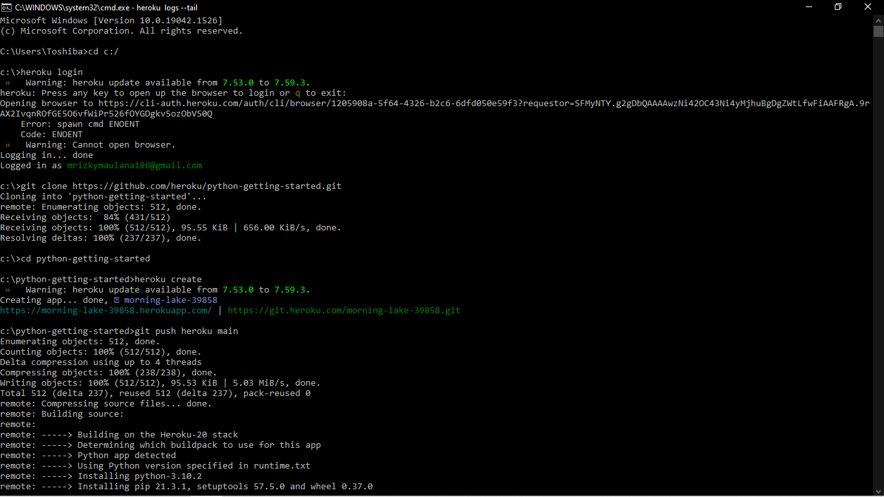



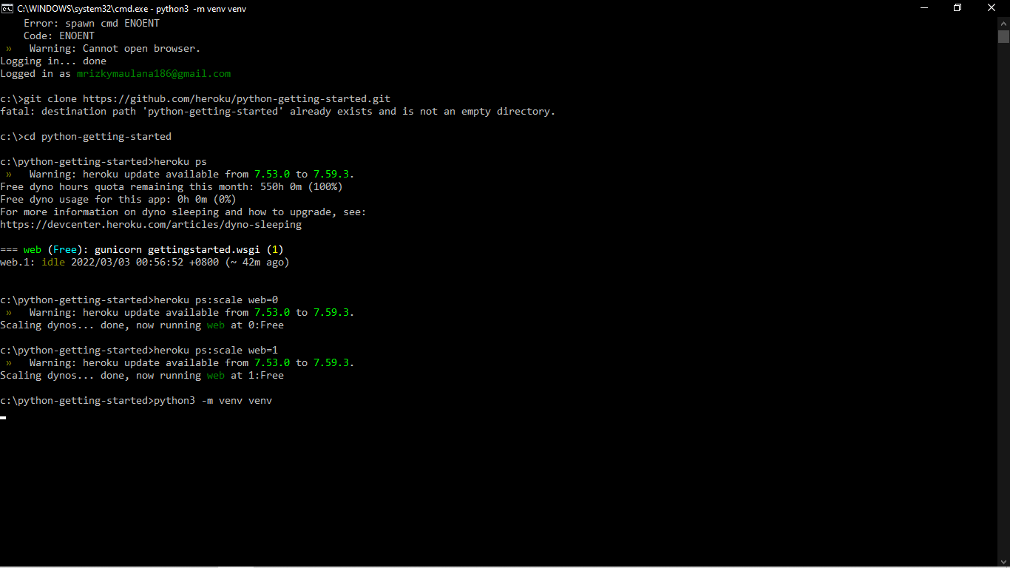Scale the app

[Install app dependencies locally](https://devcenter.heroku.com/articles/getting-started-with-python?singlepage=true#install-app-dependencies-locally)

Pip list

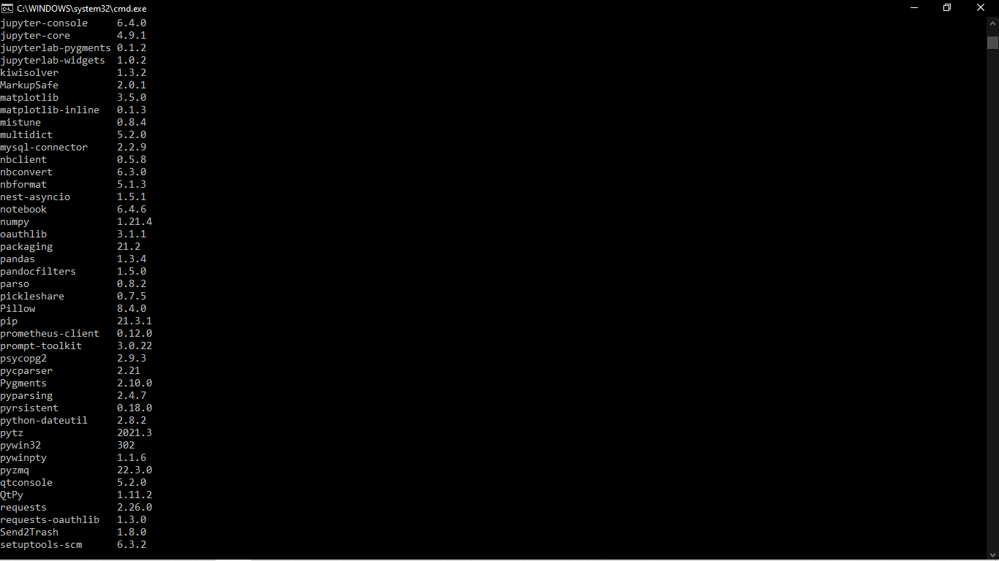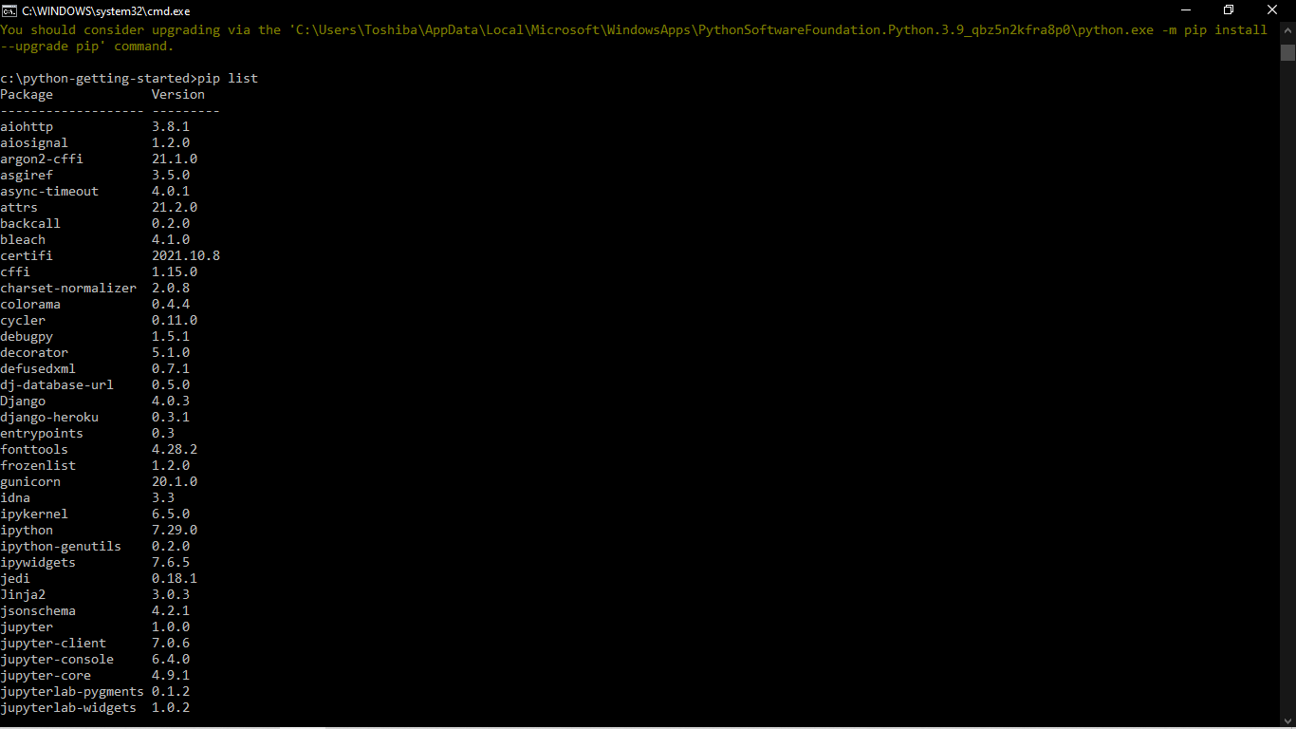

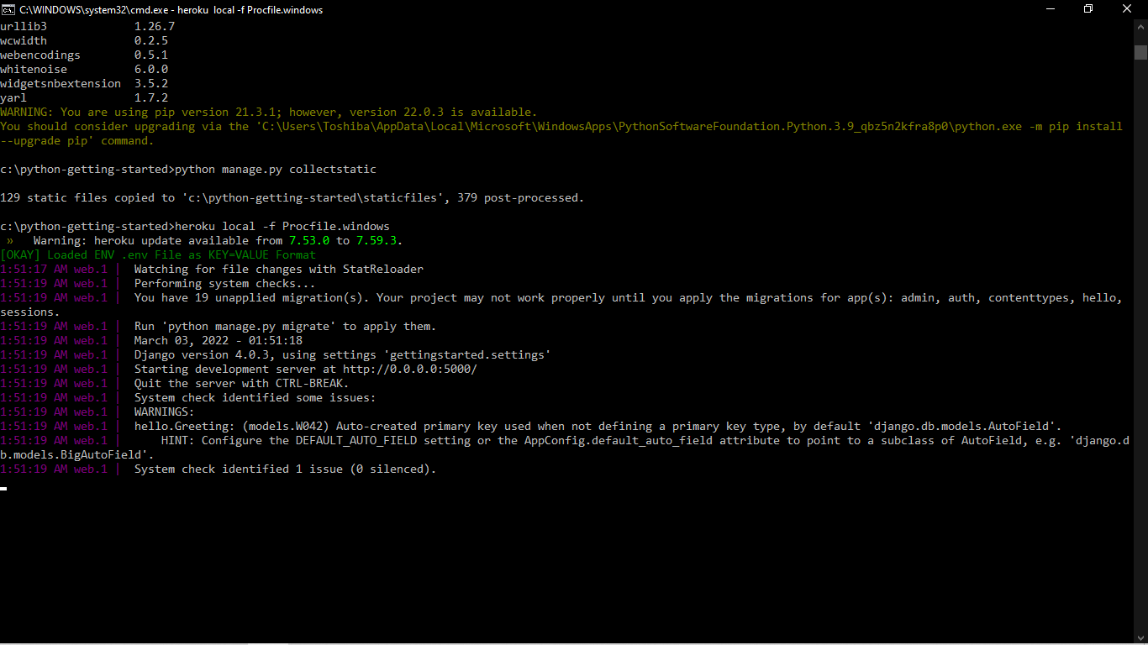[Run the app locally](https://devcenter.heroku.com/articles/getting-started-with-python?singlepage=true#run-the-app-locally)

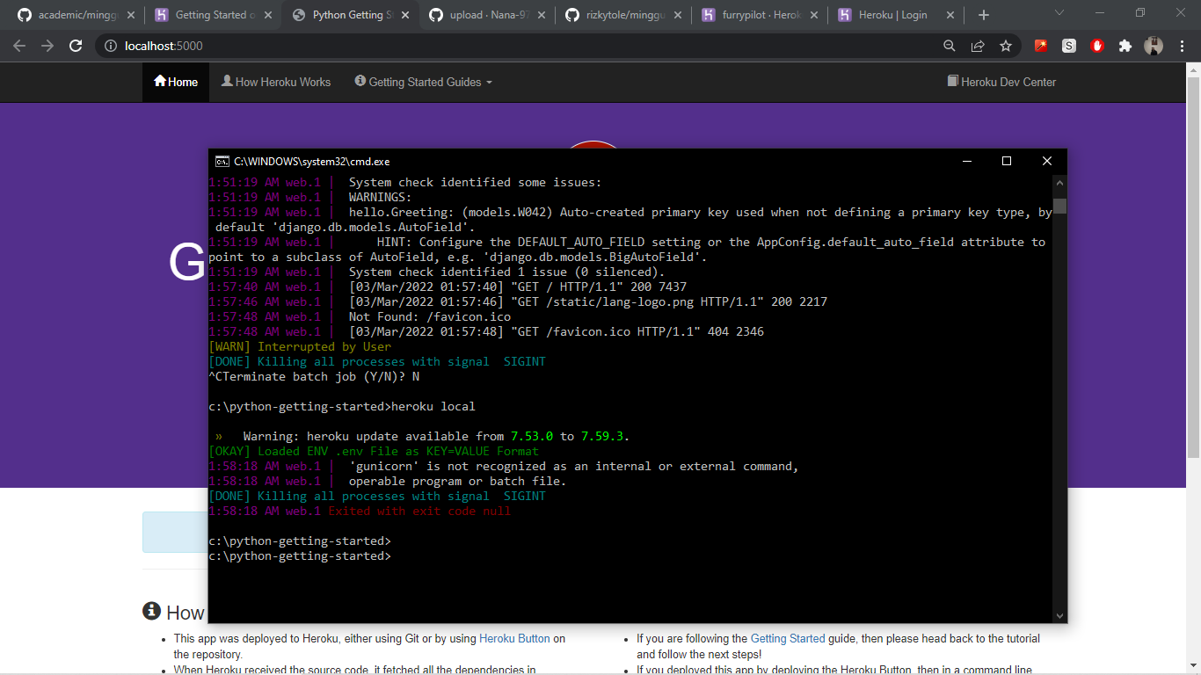

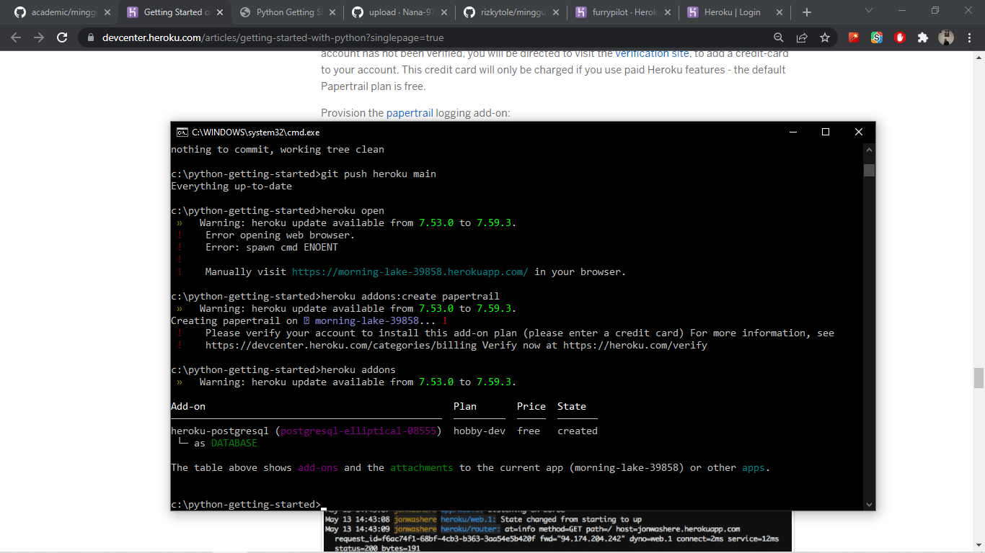[Provision add-ons](https://devcenter.heroku.com/articles/getting-started-with-python?singlepage=true#provision-add-ons)

